按照之前提供的球的绘制代码生成的球面进行贴图时，会出现如下图所示的缺口。



分析代码后发现是原有的球的绘制代码有问题，下面是原有的代码：

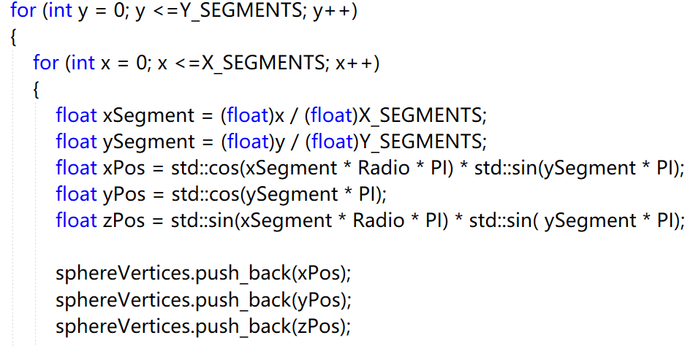

这里注意求出的坐标点中，由于Radio参数的影响，导致球面取点是不均匀的，不均匀的分布按照均匀的纹理坐标求点就导致了上面的问题。

解决方法：

1. 直接将球绘制代码中的Radio改为2.0；
2. 将参数Radio的值改为2.0。